附件三
2025全國大專院校產學創新實作競賽
作品說明書
作品名稱 | 谷得Buy - 周邊新文化購物平台 | 收件編號 | (主辦單位填寫)

- 創作動機與目的：
谷得Buy(「谷」字源於英語goods諧音，意指商品及週邊，我們的系統是一個針對週邊文
化圈（又名谷圈）現狀與問題出發的交易系統)，一個結合AI的周邊商品交易平台。
近年來在動漫與偶像周邊市場中，社團經常推出 盲抽商品（買家無法挑選角色），導致熱門角色搶手、冷門角色滯銷，社群平台多以留言喊單進行交易，不僅賣家難以統計訂單，買家也無法清楚知道自己是否已多帶出價或數量優先，容易引發爭議。

我們也在社團中進行了數據的收集，約有85%的人在社群中有參與過多帶交易方式：

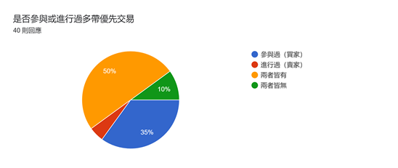
圖 1. 有交易過多帶投票
谷得Buy以「結合新文化交易的線上銷售平台」為目標，透過多帶優先規則正式化、AI 自動圖片裁切、收物帖&賣場機制、便利化管理功能(記帳、圖形介面設計)、商店一鍵導流等功能，改善社群喊單的混亂與不便，讓環境持續進步，建立透明可靠的交易環境。
可以從下圖得知超過一半的人其實是對新的系統能夠支援現行社團中的規則感到期待：

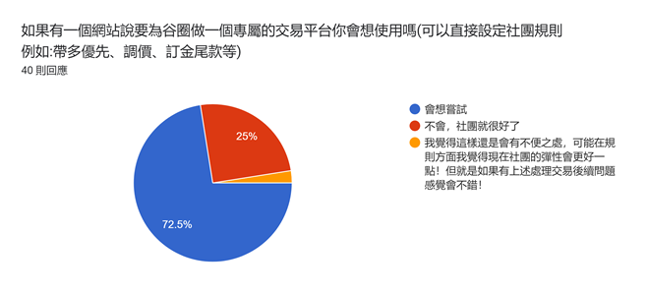
圖 2. 專屬交易平台投票
從留言中也能看到大家期待的程度：


圖 3. 留言期待程度
不妨也能看見其他的意見：

圖 4. 其餘意見
而我們的系統，正是面對著社團中的所需以及自己本身交易上發現到的問題去做改良，這是我們這個系統存在的價值，希望在社團中能夠有個完善能夠提供大家交易的地方。

- 前言(相關創新或產品簡介)：
現有電商平台如蝦皮、露天，以及社團常見的Facebook，主要針對一般商品交易設計，缺
乏對盲抽、帶多制度、社群團購等特殊需求的支援，也沒有能夠讓圖片方便上傳的方法，這導致社團多仰賴社群留言或試算表進行紀錄，不僅效率低，資訊分散流失，還存在公平性與透明度的疑慮。
本系統的創新之處在於以下幾點：
- 多帶優先規則正式化：
將「時間優先、金額優先、數量優先」等非正式社群規則，轉化為系統功能，讓交易更公平、透明。
- AI 自動圖片裁切：
運用 YOLO 模型，自動將「全家福照片」切割為多張單品圖，大幅減少賣家上架時間與操作負擔。
- 收物帖機制：
允許買家主動發佈需求，賣家可利用內建功能以自己賣場回覆，提升商品媒合效率，強化買賣互動。
- 便利化管理功能：
內建記帳本、定時上架與結單工具，讓使用者輕鬆追蹤收支、掌握訂單，降低交易錯誤。
- 商店分享：
在系統開放初期，我們希望使用者能夠快速知道我們系統，打上知名度 ，於是提供了一鍵複製商店資訊，讓使用者能夠分享商品資訊的同時導流到我們的系統。
我們的系統專為新文化交易打造，針對盲抽與帶多制度設計搶購演算法，自動分配商品(公平性強化)，並可視化顯示分配結果（優先表、流水表），也有記帳整合，提供賣家更方便管理自己的交易。

- 作品描述與特色說明(必須附上作品照片)

作品產業分析(與現有市面相關產品就功能面、應用面、技術面或其他面等等作比較分析)

面向 | 社團(Facebook) | 電商(蝦皮/露天) | 本系統 (GoodBuy)
功能面 | 以留言喊單，缺乏自動化工具 | 提供基本商品上架與訂單管理 | 多種下單方式（單品/購物車/多帶結束後自動公平分配）
應用面 | 社群留言互動，但統計困難 | 僅適用一般商品交易 | 專為動漫/偶像周邊盲抽、多帶、團購設計
技術面 | 無專屬演算法，依靠人工統計 | 一般訂單與庫存管理 | 多帶截止後自動演算法分配、視覺化結果（多帶表格）
使用體驗 | 社群氣氛濃厚，但留言容易漏單、封鎖互看不到 | 傳統購物流程，缺乏社群特色 | 整合標籤追蹤、收藏、黑名單過濾，提供社群友善互動

- 實驗結果
為驗證系統在「搶購分配」模式下的運作情形，我們針對兩種排序模式進行測試：
(1) 金額優先模式：
規則：依照使用者出價總金額高低進行排序，若金額相同，則以最早達成的時間為優先。
測試情境：多位使用者同時搶購多個徽章（商品），部分商品數量有限。

測試結果：
系統自動根據金額大小排序，分別為使用者建立訂單。
即便不同使用者同時搶購同一商品，系統仍能依金額高低正確分配。
商品剩餘庫存會即時更新（如圖中商品 #631 剩餘 2、商品 #629 剩餘 4）。
最終產生 4 筆訂單，共分配 31 件商品，總金額 6190。

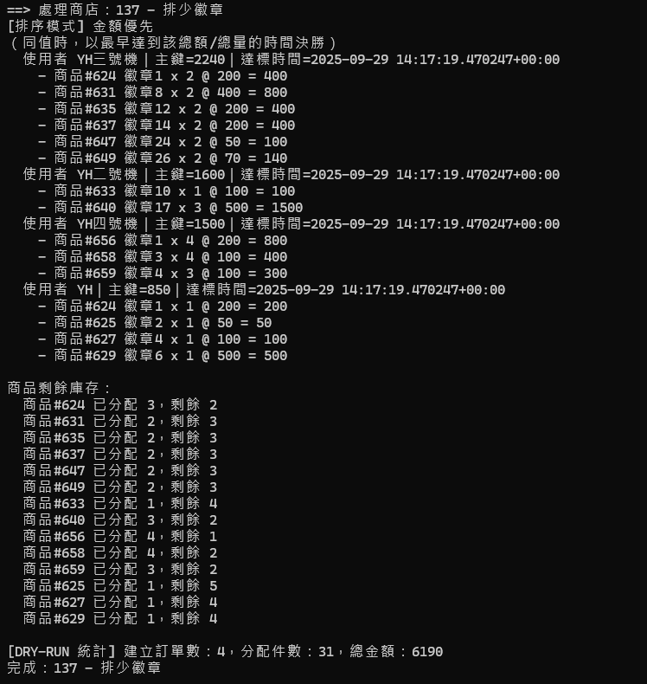
圖 XXX. 測試 DryRun 金額多帶交易

(2) 小額優先模式：

(3) 系統執行：
系統能正確執行不同排序規則（數量優先/金額優先），且分配結果完全依規則執行。
商品庫存的扣減與分配數量保持一致，未出現超賣狀況。
系統同時計算 總金額、訂單數量、分配件數，方便後續記帳或比對。

(4) 實驗結論：
透過模擬多使用者搶購情境，我們可以看到系統能夠順利地自動依規則分配，避免人工統計爭議、正確維護商品剩餘數量，同時輸出分配結果與總結數據（如分配件數、總金額）。
此實驗結果顯示，系統能有效支援「公平搶購」的需求，並適用於動漫/偶像周邊的盲抽、帶多等特殊交易情境。
- 結論與建議
當我們以我們本身也是使用者為前提下去計畫系統時，我們發現大多數交易上面的問題，在
於流程不夠完整，以及容易操作錯誤，例如打錯字、忘記設定交易方式等，雖然只是微小的問題，但放到交易上時可能就不是如此，而我們也是盡可能的以圖形化介面作為主要交易方式，也讓使用者在拍攝商品圖片時，能夠不需每樣商品獨立拍照，減少拍攝時的繁瑣感。

本次設計的谷得Buy能夠成功解決社群喊單的混亂與低效率問題，透過多帶優先規則正式化、AI 自動圖片裁切、收物帖&賣場機制、便利化管理功能(記帳、圖形介面設計)、商店一鍵導流等功能，滿足社團實際需求。
賣家/商家也可透過記帳圖表快速掌握營運狀況，買家則享有更舒適環境能夠交易。
未來展望：
我們希望未來可開發手機版APP，提升使用的便利性，與LINE Bot / Discord Bot整合，讓社團成員能即時透過聊天機器人下單，也嘗試配合第三方物流，提供買賣家更快速取得商品
結合更多AI科技運用，讓買賣東西不再麻煩。
作為一個新世代的交易平台，我們以自己同時也是使用者的方式，希望能夠設計出貼近自己生活，也貼近年輕世代交易的系統。

